技 术 文 件

技术文件名称：音频处理模块接口文档

技术文件编号：
版 本：0.3

Codyy Technology Ltd

RD Dept.

Version | Time | Author | detail
0.1 | 2015/1/26 | 顾骋 | 初版。简单介绍模块工作流程及接口说明。
0.2 | 2015/2/11 | 顾骋 | - 输入pin修改为班班通、麦克，麦克支持动态增加，输出pin修改为在线课堂。  - 增加MultipleSourceSync模块，可以对数据流进行同步操作。  - 增加Log处理，记录各种异常情况。
0.3 | 2015/3/20 | 顾骋 | 新增功能：  - 输入pin增加在线课堂、电子钢琴。  - 增加AudioMixImpl模块，实现对混音的封装。  - 增加DCRemoverImpl模块，实现去直流功能。  - 增加AudioProcessImpl模块，管理所有音频算法子模块，包括AudioMixImpl、DCRemoverImpl。  - 增加ShareChannel模块，用于管理班班通和电子钢琴输入源。  - 增加CaptureChannel模块，用于管理多个麦克风输入源。  - MultipleSourceSync模块中增加了拉模式异步调用的数据传输方法，以支持capture channel和shared channel间的数据共享和同步  - 完善trace模块，增加debug信息  修复的Bug：  1）短时间内多次关闭重启语音引擎可能会出现 crash的问题。  - trace模块在引擎关闭后存在资源未释放问题。  - 多个声卡采集数据时，若声卡时钟不一致会引起内存上涨以及延时不断增加的问题。  4）语音引擎关闭时有时会出现关闭时间长的问题。

目 录
1 概述 4
1.1 组成与结构 4
1.2 外部调用逻辑图 4
2 功能及应用环境 4
2.1 功能说明 4
2.2 应用环境要求 5
3 音频处理模块接口 5
3.1 接口描述 5
3.2 外部接口定义 5
3.2.1 put_AudioChannelInfo 5
3.2.2 get_AudioChannelInfo 6
3.2.3 get_AudioChannelNumber 6
4 调用流程示例 6
5 参考文献 7

音频处理模块接口文档

概述
音频处理模块主要用于实现对音频数据流的采集、播放、处理功能，目前只支持录制端音频流的自动混音。

组成与结构
Audio Process Filter是以头文件和模块组件组成，具体如下表所示：
表1.1 音频处理模块release package组成
性质 | 文件 | 备注
接口头文件 | IAudioProcess.h | Filter接口定义头文件
模块组件 | AudioProcessFilter.dll | Filter组件，使用前进行注册

外部调用逻辑图
音频处理模块和其它模块的连接及数据流，如图1所示：
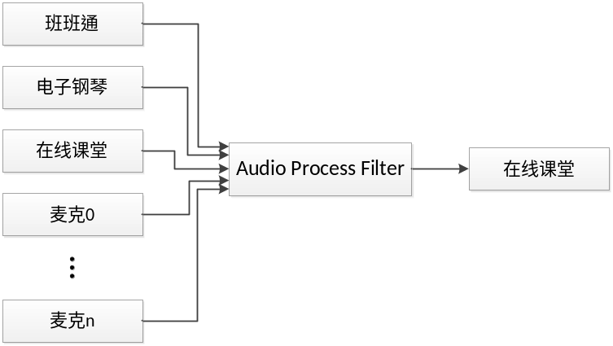
图1 Audio Process Filter连接图

功能及应用环境

功能说明
Audio Process Filter，是一个传输Filter，有多路输入（目前上限为8路，包括1路班班通、1路电子钢琴、1路在线课堂和多路麦克）和单路输出（1路在线课堂），其中输入音频流的采样率必须相同，Filter同时支持动态添加麦克输入Pin和输入Pin的断开重连。主要功能是实现多路音频流的自动混音，自动混音模块包含混音器、压扩器、限幅器、延时器、自动增益，模块的输出数据类型与输入数据类型相同，Filter提供属性页对相关输入输出参数进行设定，在GraphEdit中点击暂停按钮后，可以右击Filter Properties进行参数的设定（暂时只提供增益调节选项）。

应用环境要求
本模块是基于Windows操作系统下的Dshow框架实现的，因此对系统及硬件的要求如下：
OS | 32位Win7、32位win8、64位win7、64位win8
Hardware | PC需能提供多个音频输入口和输出口
Software | DirectX: 11.0及以上

音频处理模块接口

接口描述
Audio Process Filter实现了IAudioProcess接口，该接口用来设置各路音频数据流的参数，接口文件定义在IAudioProcess.h中。如果不调用该接口函数设置各路音频数据流的参数，则Audio Process Filter使用默认的参数。

外部接口定义

put_AudioChannelInfo
函数原型 | STDMETHODIMP put_AudioChannelInfo(CAUDIO_S32_t numchannel, AUDIO_MIX_PROPERTY& aAudioPropertyPageInfo)
功能 | 设置音频数据流参数信息
输入参数 | nNumChannel: 音频数据流编号  aAudioPropertyPageInfo ：音频混音参数结构体 ，详见表3.1
输出参数 | 无
返回值 | HRESULT类型返回值，返回错误码参考DirectShow文档：Error and Success Codes
调用条件 | 无

表3.1 AUDIO_MIX_PROPERTY结构（目前可支持的调节参数）
名称 | 取值 | 含义
fAutomaticGain |  | 自动增益

表3.2 AUDIO_MIX_PROPERTY结构（目前不支持的调节参数）
名称 | 取值 | 含义
nLevelMode | 0、1 | Level模式（逐帧、逐点）
nAmplitudeMode | 0、1 | Amplitude模式（能量、包络）
nSmoothMode | 0、1 | 平滑模式（递归、划窗）
nCompandorMode | 0、1、2、3、4 | 压扩模式
fUpThresholdOfAmplitude |  | Amplitude阈值上限
fDownThresholdOfAmplitude |  | Amplitude阈值下限
fUpRatioOfGainUpdate |  | Gain更新率上限
fDownRatioOfGainUpdate |  | Gain更新率下限
fUpThresholdOfGainSmooth |  | Gain平滑阈值上限
fDownThresholdOfGainSmooth |  | Gain平滑阈值下限
fUpThresholdOfLevelSmooth |  | Level平滑阈值上限
fDownThresholdOfLevelSmooth |  | Level平滑阈值下限
fAttackTime |  | Attack时间
fReleaseTime |  | Release时间
nDelayTime |  | 延时（单位为1个单元处理时间）
fConcealLevel |  | 压扩模式3中的开始段起始位置
fModerateLevelGain |  | 压扩模式3中的中间段增强倍率
nMixMode | 0、1、2、3、4、5、6、7 | 混音模式
fMixAlpha |  | 混音模式3中的衰减因子
fMixBeta |  | 混音模式5中的高门限阈值
nClipMode | 0、1、2、3 | 限幅模式
fClipLimit | 0.0~1.0 | 限幅阈值

get_AudioChannelInfo
函数原型 | STDMETHODIMP get_AudioChannelInfo(CAUDIO_S32_t numchannel, AUDIO_MIX_PROPERTY& aAudioPropertyPageInfo)
功能 | 获取音频数据流参数信息
输入参数 | nNumChannel: 音频数据流编号
输出参数 | aAudioPropertyPageInfo ：音频混音参数结构体，详见表3.1
返回值 | STDMETHOD类型，返回错误码参考DirectShow文档：Error and Success Codes
调用条件 | 无

get_AudioChannelNumber
函数原型 | STDMETHODIMP get_AudioChannelNumber(CAUDIO_S32_t& nMicCount, bool& bChannelBBT)
功能 | 获取已连接的麦克数、判断班班通是否连接
输入参数 | 无
输出参数 | nMicCount：已连接的麦克数  bChannelBBT：班班通是否连接的标志位
返回值 | STDMETHOD类型，返回错误码参考DirectShow文档：Error and Success Codes
调用条件 | 无

调用流程示例
本模块外部调用步骤：
1、创建Filter;
DEFINE_GUID(CLSID_AudioProcessFilter,
0x633fc39c, 0xa74f, 0x4da9, 0xb7, 0xa9, 0x3e, 0xb6, 0x86, 0x14, 0xe8, 0xa8);
DEFINE_GUID(IID_IAUDIOPROCESS,
0xb359f5e7, 0x4119, 0x4c01, 0x89, 0xf5, 0x55, 0x67, 0xde, 0x8, 0x59, 0x60);
HRESULT hr;
IBaseFilter *pAudioProcessFilter = NULL;
if(FAILED(hr=CoCreateInstance((REFCLSID) CLSID_AudioProcessFilter, 0,
CLSCTX_INPROC_SERVER, (REFIID) IID_IAUDIOPROCESS, (void **)& pAudioProcessFilter)))
{
return hr;
}
2、加入到Filter Graph中，连接Filter；
3、运行;

第2、3两步和Directshow其它Filter的用法相同，请参考Directshow文档。

参考文献
[1] 《DirectShow务实精选》 陆其明[著] 北京科海电子出版社
[2] 《DirectShow开发指南》 陆其明[著] 清华大学出版社

